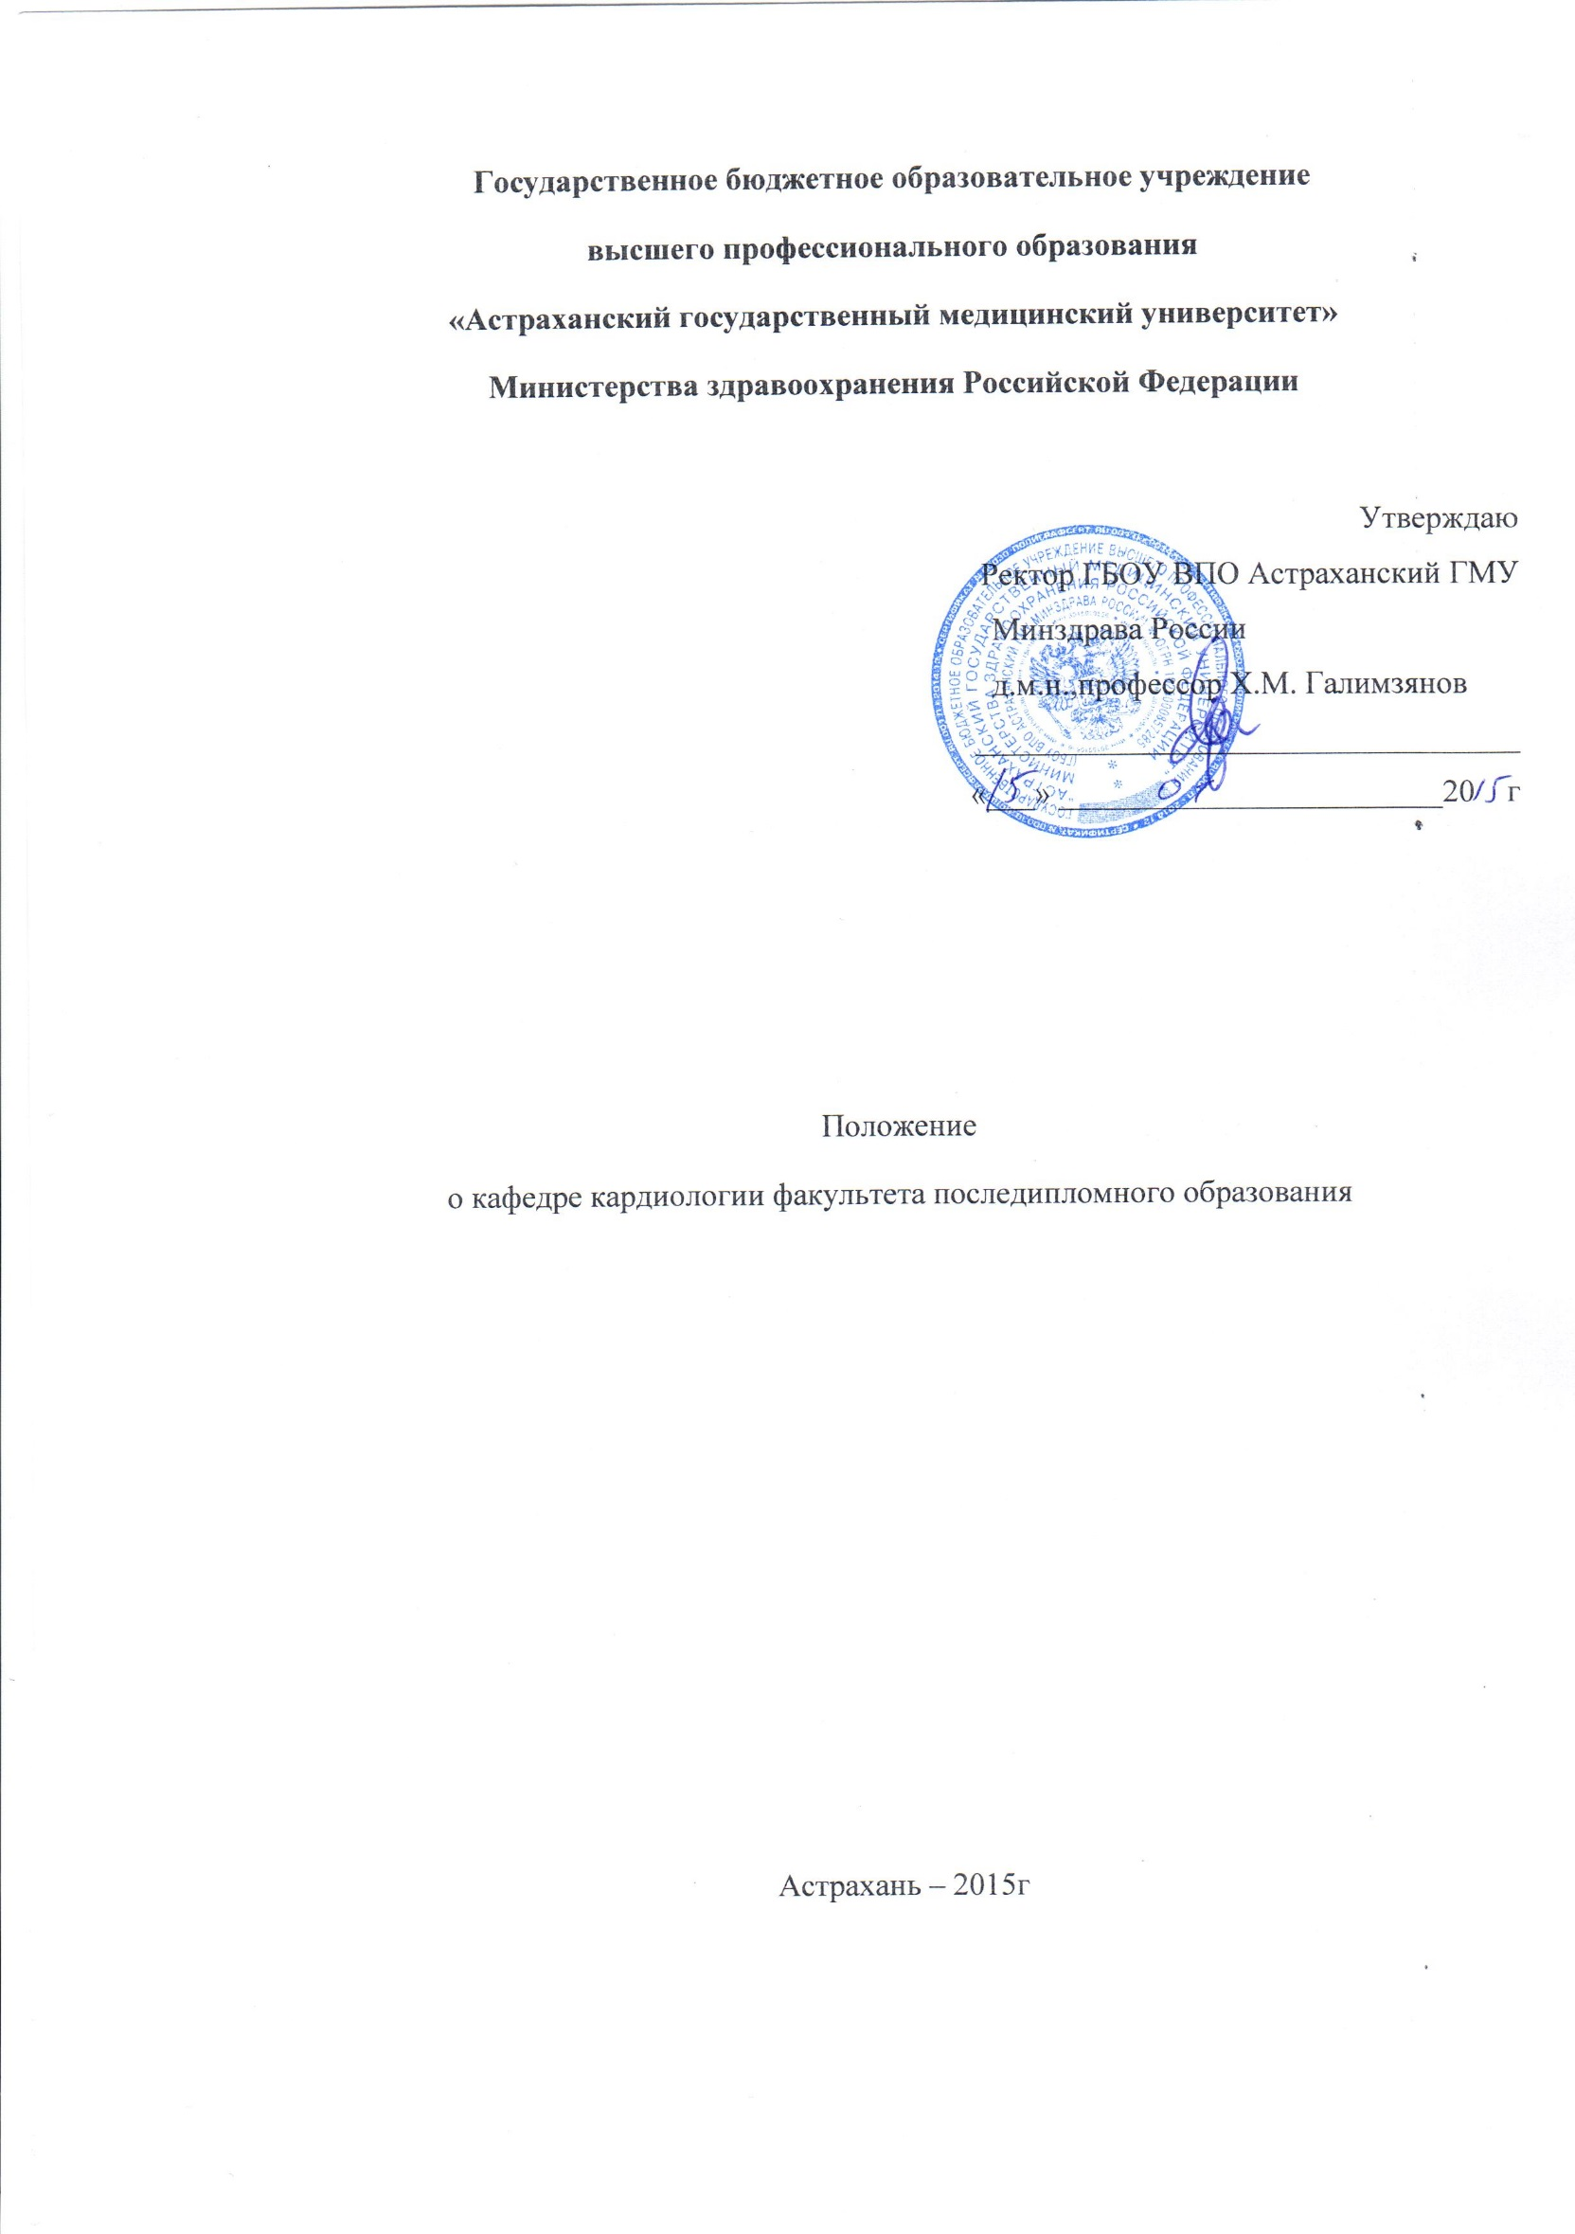
Настоящее положение о кафедре кардиологии факультета последипломного образования
Кафедры кардиологии ФПО Государственного бюджетного образовательного учреждения высшего профессионального образования «Астраханский Государственный медицинский университет» .Положение определяет основные задачи,фукции,состав и структуру кафедры, ее права,ответственность,порядок организации деятельности и взаимодействие с другими подразделениями Университета , а также сторонними организациями.

- Общими положения
  - Кафедра является основным структурным подразделением ГБОУ ВПО Астраханский ГМУ Минздрава России ,осуществляющим учебную, учебно-методическую,научную и организационно-воспитательную работу. Кафедра подчиняется ректору Астраханского ГМУ,проректору по учебно-методической работе и декану последипломного образования.
  - Кафедра была организована 01.12.2008 года. Кафедра может быть реорганизована или ликвидирована приказом ректора на основании решения Ученного Совета Университета.
  - Кафедра в своей деятельности руководствуется действующим законодательством Российской федерации, Государстенными образовательными стандартами ,приказами и распоряжения Министерства образования и науки и Минздрава России,Уставом Университета,приказаим и распоряжениями ректора (проректора),решениями декана факультета и настоящим положением.
  - Работа кафедры осуществляется в соответствии с годовыми планами работы по всем видам деятельности: учебной, методической ,научной , организационной , воспитательной.
  - Деятельность кафедры финансируется из средств вуза ,образуемых из бюджетных ассигнований и внебюджетных источников.

- Основные задачи кафедры
2.1 Организация и выполнение учебной , методической и научной раблты в рамках в соответствующих профилю кафедры образовательных программ , приведенных в Приложении 3,предусмотренных Государственными образовательными стандартами и учебными планами подготовки; факультативных дисциплин и курсов по профилю кафедры , включенных в программы и учебные планы послевузовского и дополнительного образования по «Кардиология» - первичная переподготовка (ПП), общее усовершенствование ( сертификационный цикл) (ОУ), тематические усовершенствования (ТУ), клиническая ординатура и аспирантура.

2.2 Осуществление учебной, научной (привлечение студентов к НИР) и воспитательной работы среди студентов в их неразрывном единстве.

2.3 Разработка учебно-методического комплекса для обеспечения учебного процесса , и совершенствование методического обеспечения . Внедрение в учебный процесс современных педагогических технологий.

3.Функции кафедры
3.1.Осуществляет учебную , учебно-методическую , научную работу по дисциплинам , закрепленным за Кафедрой ,на высоком научном и методическом уровне с использованием современных средств ,методов и технологий обучения.
3.2 Проводит аудиторные учебные занятия –лекции, практические занятия ,
семинары ,лабораторные работы в соответствии с учебной нагрузкой и согласно расписанию, утвержденным ректором (проректором по учебно-методической работе) Университета.
3.3Осуществляет в установленном порядке консультирование студентов ,
аспирантов, докторантов, а также обучающихся по программам профессиональной переподготовки специалистов с высшим образованием( программы дополнительного образования) по преподаваемым дисциплинам и курсам в объеме ,определяемом действующим нормативами учебной нагрузки.
3.4 Рационально организует и регулярно контролирует аудиторную и внеаудиторную самостоятельную работу студентов.
3.5 Осуществляют промежуточную и итоговую (коллоквиумы,зачеты и экзамены) аттестацию учащихся по усвоенному ими программного материалама.
3.6 Выполняет необходимый объем учебно-методической работы для проведения учебного процесса на высоком уровне:
- разрабатывает и представляет на утверждение в установленном порядке рабочие программы по дисциплинам и курсам кафедры;
- осуществляет , используя информационные технологии ,подготовку и обновление учебников .учебных и учебно методических указаний , дидактических материалов по проведению различных видов учебных занятий и выполнении студентами самостоятельной работы ,наглядных пособий, программных и информационных материалов ,необходимых для компьютеризации учебного процесса.
3.7Осуществляет воспитательную работу среди студентов. В том числе чрез действующую в вузе систему кураторства ,взаимодействуя со студенческими общественными организациями ,студенческим научным обществом ,участвуя в мероприятиях, предусмотренными ежегодными планами учебно- воспитательной и внеаудиторной работы со студентами университета.
3.8 Разрабатывает ежегодные и перспективные планы повышения квалификации работников кафедры , представляет их на утверждение ,организует и контролирует их выполнение ; содействует сотрудникам кафедры в их творческом росте, в том числе прикрепления начинащих преподавателей к ведущим профессорам и доцентам, проведение и обсуждение на методическом семинаре открытых лекций и других видов учебных занятий ,изучение и распространение передового педагогического опыта ,создает необходимые условия для работы преподавателей и научных работников над кандидатскими и докторскими диссертациями ,организует заинтересованные обсуждения диссертаций, содействуя участи работников кафедры в конференциях и публикациях результатов исследований .
3.9Проводит соответствующие ее профилю научные ,научно-исследовательские работы в области теории методики высшего образования; привлекает к научно-исследовательской работе ,экспертизе законченных научно-исследовательских работ; вносит заключение об их научной и практической значимости ,а так же дает рекомендации по их внедрениюв практику и публикацию.
3.10 Осуществляет работу по развитию кафедральной материально-технической и учебно-лабораторной базы, используя для этих целей прямые связи с отраслевыми предприятиями и организациями.
3.11Участвует в организации и проведении учебных занятий довузовской подготовки , проводит работу по профессиональной ориентации молодежи.

4.Руководство кафедрой
4.1 Кафедру возглавляет заведующий, избранный по конкурсу Ученным Советом Университета, по представлению Ученного Совета факультета.
Кандидатуру заведующего кафедрой для рассмотрения на Ученном Совете факультета и представления Ученному Совету Университета вносит ректор из числа ведущих профессоров , доцентов , а также крупных специалистов соответствующей области науки. Выборы заведующего кафедрой проводится на заседании Ученого Совета Университета путем тайного голосования в соответствии с Уставом вуза. Принятое Ученым Советом решение утверждается приказом ректора. Право постановки вопроса об освобождении от должности заведующего кафедрой принадлежит ректору и Ученому Совету.

5.Структура и кадровый состав
5.1 Структуру и штатное расписание кафедры , а также изменения в них утверждает ректор Университета на основе нормативного соотношения численности профессорско-преподавательского состава и студентов и с учетом объемов и специфики работы других категорий работников(см Приложение 3).
5.2 Штатное расписание кафедры включает: профессорско-преподовательский состав (ППС)-заведующего кафедрой ,профессоров , доцентов, старших преподавателей ,ассистентов; учебно-вспомогательный персонал (УВП) заведующего лабораторией ,старших лаборантов ,лаборантов , уборщиков , работающих на постоянной основе и по совместительству. В штат кафедры могут входить научные сотрудники , аспиранты и докторанты.
5.3 Замещение должностей ППС и научных работников ,за исключение должности заведующего кафедрой ,проводится по трудовому договору ,заключаемому с соответствующим работником с сроком до пяти лет.
Заключению трудового договора предшествует конкурсный отбор ,
проводимый в соответствии с Уставом Университета.
5.4 На должность УВП лица зачислятся приказом ректора.
5.5 Сотрудники кафедры регулярно повышают квалификацию путем стажировки , обучения в институтах , на факультетах и в центрах повышения квалификации , участия в науно – исследовательской и педагогической работе,
научных конференциях , семинарах , симпозиумах.
5.6 Полномочия , права , обязанности , ответственность , требования к квалификации персонала кафедры определяются соответствующими должностными инструкциями сотрудников.
Структура кафедры приведена в Приложении 3.

6.Права и обязанности сотрудников кафедры
6.1 Сотрудники кафедры имеют право:
-избирать и быть избранными в органы управления Университете(факультета)
-участвовать по согласованию с заведующим кафедрой в научно- технических и научно- методических конференциях, семинарах , совещаниях , публиковать результаты исследований , проводимых в соответствии с планами и программами научно- исследовательских работ кафедры Университета;
-запрашивать и получать необходимую для выполнения своих функций информацию по вопросам работы подразделений Университета :
-участвовать во внебюджетной деятельности Университета;
-обращаться с предложениями , жалобами , заявлениями и получать ответы на свои обращения.
6.2 Сотрудники кафедры имеет другие права , предусмотренные трудовым законодательством РФ и Уставом Университета.
6.3 Сотрудники кафедры обязаны:
- выполнять должностные обязанности, индивидуальные планы работы , поручения заведующего кафедрой.
-участвовать в общих мероприятиях кафедрой , факультета и Университета;
-соблюдать трудовую дисциплину и правила внутреннего трудового распорядка в соответствии с нормами по охране труда и правилами внутреннего трудового распорядка Университета;
-систематически повышать свою квалификацию.
-взаимодействие с другими структурными подразделениями Астраханского ГМУ и сторонними организациями представлено в Приложении 1.

7.Ответственность
7.1 Ответственность за качество и своевременность выполнения возложенных настоящим Положением на кафедру задач и функций , выполнение плана работы по всем направлениям деятельности , а также за создание условий для эффективной работы для своих подчиненных несет заведующий кафедрой и остальные сотрудники см. Приложение 2.

Приложение 1
Взаимодействие с подразделения Университета и сторонними организациями

№ | Кафедра кардиологии факультета  последипломного образования | Учреждение или структурное подразделение  Астраханского ГМУ (указать полное название)
1. | Комплексная НИР №324-01 «Новые аспекты диагностики и лечения в кардиологии». | Кафедра акушерства и гинекологии лечебного факультета Астраханского ГМУ , Кафедра неврологии и нейрохирургии с курсом последипломного образования Астраханского ГМУ
2. | НИР №324-02 «Особенности клинического течения сердечно-сосудистых заболеваний в эпидемических условиях Астраханского региона». | Кафедра факультетской терапии и профессиональных болезней с курсом последипломного образования Астраханского ГМУ, Кафедра инфекционных болезней Астраханского ГМУ, Кафедра сердечно-сосудистой хирургии ФПО Астраханского ГМУ
3. | Комплексная НИР № 378.01 «Особенности периоперационного ведения больных с сердечно-сосудистыми заболеваниями в ургентной хирургии». | Кафедра общей хирургии с курсом последипломного образования Астраханского ГМУ

Приложение 2
Матрица распределения ответственности и полномочий персонала
Кафедры кардиологии факультета последипломного образования.
№ | Ф.И.О. сотрудника ,  должность | Сфера полномочий
1 | Чичкова М.А ,  д.м.н.,  зав. кафедрой кардиологии ФПО | Руководство и исполнение должностных обязанностей заф.кафедрой. Планирование ,организация и контроль учебной ,учебно-методический, научно-методический и научно-издательской работы по всем формам получения образования.
2 | Ковалева Н.А.,  к.м.н.,  доцент кафедры кардиологии ФПО | Зам. по учебно- методической работе кафедры кардиологии ФПО.  Исполнение должностных доцента кафедры.
3 | Лохвицкая Н.Л.  к.м.н.  ассистент кафедры кардиологии ФПО | Зам. по воспитательной работе кардиологии ФПО.  Исполнение должностных обязанностей ассистента кафедры.
4 | Козлова О.С.  к.м.н.  ассистент кафедры кардиологии ФПО | Зам. по научной работе кафедры кардиологии ФПО.  Исполнение должностных обязанностей ассистента кафедры.
5 | Коваленко Н.В.  к.м.н.,  ассистент кафедры кардиологии ФПО | Зам. по лечебной работе и материально ответственное лицо, вопросы по АХЧ кафедры кардиологии ФПО.  Исполнение должностных обязанностей ассистента кафедры.
6 | Аджигитов А.Ю.  к.м.н.  ассистент кафедры кардиологии ФПО | Руководитель студенческого научного кружка кафедры кардиологии ФПО. Исполнение должностных обязанностей ассистента кафедры.
7 | Григорова Н.В.  ассистент кафедры кардиологии ФПО | Исполнение должностных обязанностей ассистента кафедры.
8 | Завалихина Т.В.  ассистент кафедры кардиологии ФПО | Исполнение должностных обязанностей ассистента кафедры.
8 | Юраш Т.А.  старший лаборант кафедры кардиологии ФПО | Исполнение должностных обязанностей старшего лаборанта кафедры.
9 | Кадиев Г.М. лаборант кафедры кардиологии ФПО | Исполнение должностных обязанностей лаборанта кафедры.
10 | Козлова И.Н.  уборщица кафедры кардиологии ФПО | Исполнение должностных обязанностей уборщицы кафедры.

Приложение 3

Структуры кафедры кардиологии факультета последипломного образования

№ | Структура (указать кабинеты,учебные комнаты , лекционные конференц залы и т.п. закрепленные за кафедрой кардиологии факультета последипломного образования) | Количество
1. | ГБУЗ АО «ГКБ №3 им. Кирова»  Учебная комната-1  Лекционный конференц-зал-1  Кабинет -1 | 3
2. | ГУЗ АО «Областной кардиологический диспансер»  Лекционный конференц-зал-1  Кабинет -1 | 2
3. | ФБУ Центр реабилитации ФСС РФ «Тинаки»  Лекционный конференц-зал -1  Кабинет-1 | 2

Штатное расписание
кафедры кардиологии факультета последипломного образования

№ | Должность | Количество
1 | Зав. кафедрой ,д.м.н.,профессор | 1.0
2 | Доцент ,д.м.н. | -
3 | Доцент ,к.м.н. | 1,0
4 | Стар. преподователь без степени | -
5 | Ассистент. | 8,25
6 | Ст.лаборант | 0,5
7 | Мл. лаборант | 0,5

